¿Qué es Estar Saludable?
El Comité de Estar Saludable del Condado de Livingston County con la Asociación de Salud del Valle de Genesee trabaja con la comunidad para reducir la obesidad en niños y adultos mediante la implementación de políticas, sistemas y cambios medioambientales.
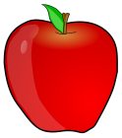Alimentarse Mejor 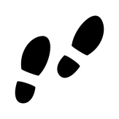Moverse Mas 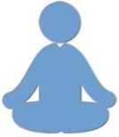Menos Estrés
Nuestra Misión: Apoyar opciones de estilo de vida saludable sostenible dentro de las comunidades a través de políticas, sistemas y cambios ambientales que utilizan recursos locales.
Nuestra Visión: Estar Saludable en Livingston apoyará a las comunidades locales con oportunidades para promover una vida saludable.
¿Porque Estar Saludable es importante?
7 de cada 10 muertes en los EEUU cada año se deben a enfermedades crónicas.
Los tratamientos de enfermedades crónicas totalizan un 86% de los costes el Sistema de salud de la nación.
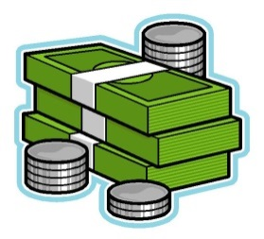
El Gran Area de Mount Morris
- 1 de cada 5 residentes viven en la pobreza
  - 42% de los estudiantes de Distrito Escolar de Mount Morris tienen sobrepeso u obesidad

- El County de Livingston tiene altas tasas de fumadores, nutricio pobre y estilos de vida sedentarios comparados con el resto del Norte de NY
¿Cómo puede Estar Saludable mejorar la salud de su comunidad?

Implementación de estrategias basadas en la población, adaptadas a las necesidades y recursos individuales de la comunidad, en diversos entornos para crear un mayor acceso a entornos más saludables.

ESCUELA

- Evaluación del índice de salud escolar- Cambio de política/práctica
- Nutrición y Actividad Física (es decir. Política de Dispensadores Saludables)
- Enfoque Coordinado para la Salud Infantil (CATCH)

LUGAR DE TRABAJO

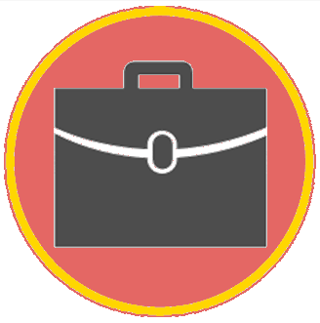
- Evaluación de CAMBIOS en el lugar de trabajo- - Política/Práctica Cambiar Nutrición y Actividad Física (es decir. Política de Reuniones Saludables)
- Política Libre de Humo de Tabaco

COMUNIDAD

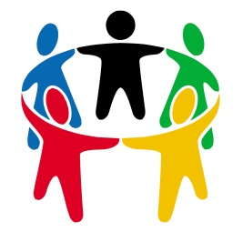
- Evaluación de CAMBIOS comunitarios, grupos focales y revisión de datos
- Promover y crear parques, senderos y caminos
- Política Libre de Humo de Tabaco
- Aumentar o mejorar la granja a la comunidad/escuela

